Odsek za anorgansko kemijo in tehnologijo
Instituta ”Jožef Stefan”

PREDSTAVLJA

mag. Tomaž Ogrin, Matic Lozinšek

v

EKSPERIMENTALNICI

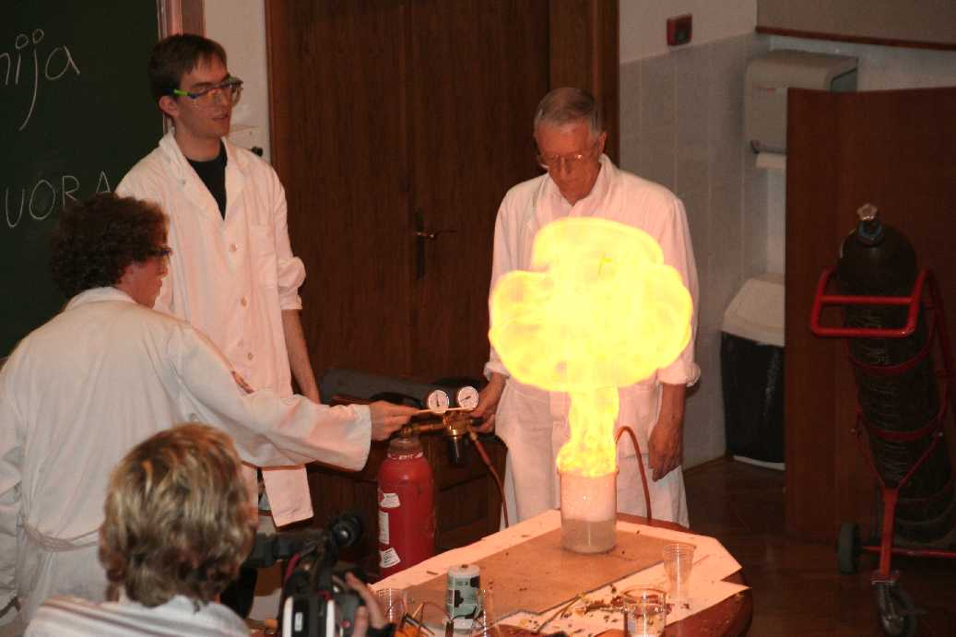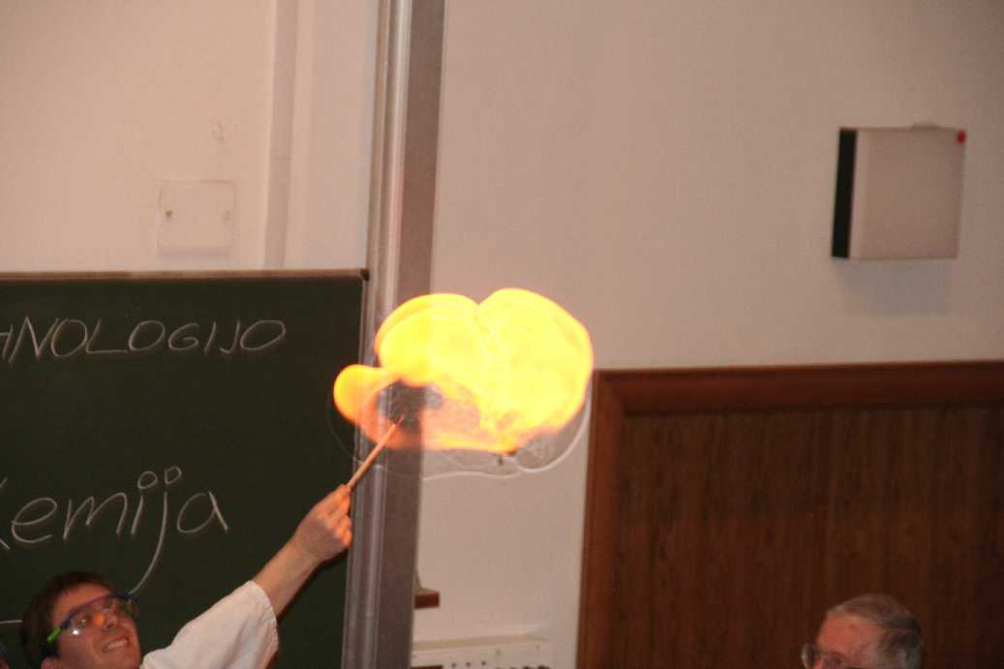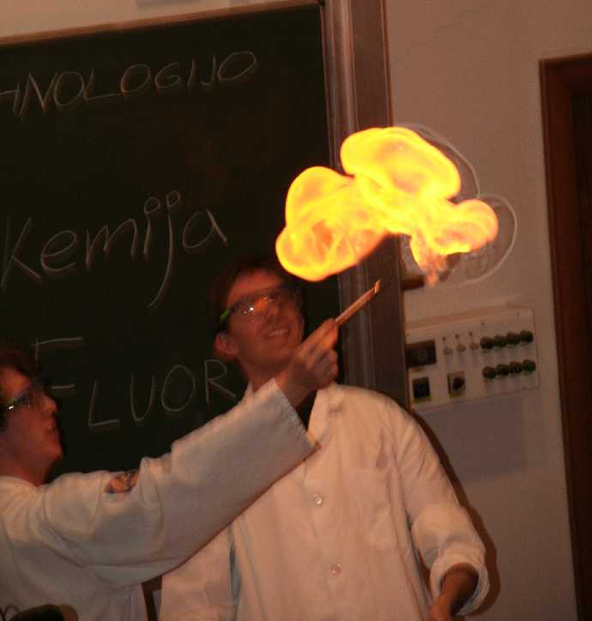
T. Ogrin, K. Radan, A. Štefančič, M.Lozinšek NEVARNI« EKSPERIMENTI V IN OB ŠOLI 7
Inštitut Jožef Štefan september 2006

Slike so bile posnete na: WONDERS European Science Festival at Heureka, the Finnish Science Centre, FINALS 8 – 10 December 2006, s sodelovanjem Slovenske znanstvene fundacije in Instituta “Jožef STefan”

